Сольфеджио I класс:
III урок_IV четверть
Тема: «Знакомство с интервалами»
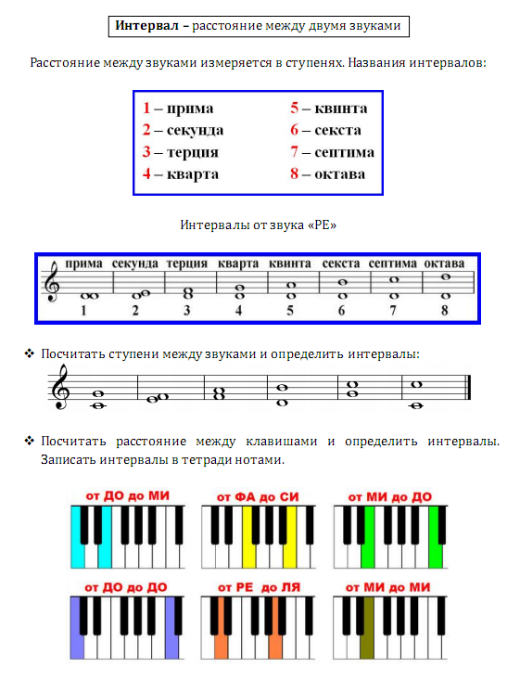
Задание 1
Задание 2

Домашнее задание:
- Пройти по ссылке и посмотреть видео к уроку https://www.youtube.com/watch?v=1Grn3qYuinM
- Выучить, что такое интервал и названия интервалов
- Переписать материал из рамочек в нотную тетрадь. Выполнить Задание 1 и Задание 2

